从汇编解释引用

引用的实现方式就是指针，

比如:

int a=1; int &p = a;

与

Int a=1; int *p = &a;等效

引用再对p操作 p = 1,实际再编译阶段会编程(*p)=1

惊群效应

多个进程或者线程再等待一个事件，当事件发生，唤醒了所有进程或线程，但只有一个进程或线程抢到该事件的处理权限，其他事件又进入睡眠，cpu被无端浪费

惊群效应出现场景

1：linux2.6之前accept调用

多个线程accept一个fd

2：epoll

多个epoll监听一个fd

3：线程池

多个线程等待一个处理任务

惊群效应解决方法

1：epoll:加锁，只有获得锁的才能监听

2：线程池：使用pthread_cond_signal

滑动窗口协议

TCP/IP的计时器

1：超时重传计时器

2：TIME-WAIT计时器

3：长连接计时器

4：持续计时器，接收到报文段的窗口为0

拥赛控制

1：慢开始，拥赛避免

2：快重传，快恢复

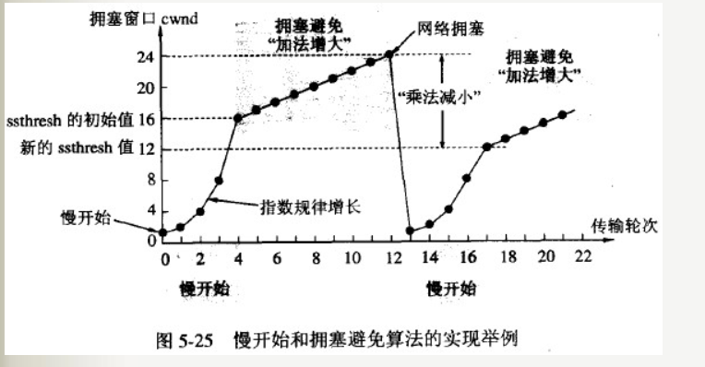

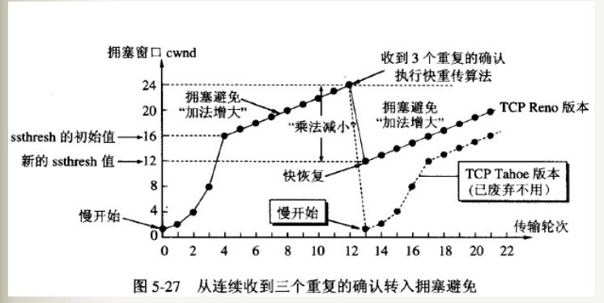

如果忘了阻塞严重，但是并没有丢包，使用TCP

设A为发送方，B为接收方

这样效率不高，首先，阻塞严重，当A未及时接收到B的确认信息，会认为是丢包，并因为拥赛控制而使用慢启动，拥赛窗口设为1，门限减半，发送效率大大降低，而且，如果是B未按序收到包，就会采取快重传，让A再次发包，造成网络再次阻塞

gcc编译选项

-O 优化级别

-o 名称 生成可执行文件名

-E 预处理

-S 预处理和编译

-c 预处理，编译，汇编